福州英华职业学院医疗护理系医疗设备及耗材 询价公告

一、项目概况
为满足我院医疗护理系教学设备及教学耗材的需求，现对一批医疗设备及耗材进行公开询价采购，诚邀符合资质的供应商参与报价。
项目编号： FZYHH【2025】02-20
采购单位： 福州英华职业学院
二、采购内容
类别 | 品目名称 | 规格/技术参数要求 | 单位 | 数量 | 备注
设备类 | 详见合同包1
耗材类 | 详见合同包2
可提供不低于附件中参考品牌/厂家质量标准的产品。

三、供应商资格要求
1. 具有独立法人资格，持有有效营业执照、第二类医疗器械经营备案凭证；
2. 近三年无重大违法记录及医疗质量事故（需提供声明函）；
3. 医疗器械类产品需提供医疗器械注册证及检验报告；
4. 本项目不接受联合体报价。
四、报价文件要求
供应商需提交以下加盖公章的纸质文件（一式叁份）：
1. 企业资质证明复印件（含三证合一营业执照、许可证等）；
2. 报价单（格式见附件）；
3. 报价单含报价内容、联系人、联系电话并盖公章。
五、评审标准
在满足采购人各项实质性要求的前提下，选取价格最低的供应商。
六、报价文件提交时间
1、提交截止时间：2025年8月15日12：00
2、提交地点：福州市闽侯县荆溪镇关口内西山128号福州英华职业学院鹤龄楼202室。逾期提交或未提交到指定地点的报价文件，采购人将予以拒收。
七、本次采购联系人及联系方式
联系人： 邹老师
联系电话：13685002880
八、重要声明
1. 供应商需对报价真实性负责，虚假报价将列入黑名单；
2. 采购单位有权根据评审结果调整采购数量；
3. 成交方需在2025年8月25日前完成供货。

合同包1： 报价单
序号 | 品名 | 单位 | 规格参数 | 品牌/厂家 | 申购数量 | 单价 | 总价 | 备注
1 | 静脉输液手臂 | 个 | HS1 | 广州蓝蝶教学模型有限公司 | 6 |  |  | 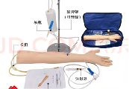
2 | 多功能护理模拟人 | 具 | 螺丝关节（女性/能插入14Fr尿管） | 政河品牌 | 32 |  |  | 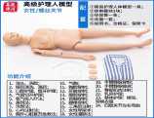
3 | 病房床头柜 | 个 | 48*48*76cm | 盈润医疗 | 10 |  |  | 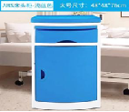
4 | 便携式吸痰器 | 台 | 7E-C | 江苏省鱼跃医疗设  备股份有限公司 | 18 |  |  | 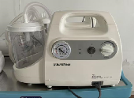
合计总价（含税）： |  |  |  |  |  |  |  | 提供2年质保。

合同包2 ： 报价单
序号 | 品名 | 单位 | 规格参数 | 品牌/厂家 | 申购数量 | 单价 | 总价 | 备注
1 | 一次性口罩 | 100包/盒 | 1个/包，独立包装 | 振德 | 8 |  |  | 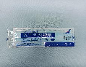
2 | 防撞条 | 米 | / |  | 60 |  |  | 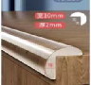
3 | 一次性无菌治疗巾 | 盒 | 50*70cm(50片/盒) | 扬州大海医疗器械有限公司 | 6 |  |  | 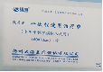
4 | 抽纸 | 包 |  |  | 20 |  |  | 
5 | 医用纱布敷料 | 包 | （8*8cm）200块/包 | 南昌市旭辉医疗器械有限公司 | 3
6 | 医用棉签10cm | 袋 | 20支/包 20包/袋 | 南昌翔翊医疗器械有限公司 | 160
7 | 安尔碘皮肤消毒剂 | 瓶 | 60ml，拧盖 | 上海利康消毒高科技有限公司 | 70
8 | 手消剂 | 瓶 |  |  | 8 |  |  | 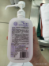
9 | 锐器盒（小） | 个 | 2L |  | 20
10 | 锐器盒（大） | 个 | 5L |  | 3
11 | 一次性薄膜手套M/L（PE手套） | 包 | 100只/包 | 南昌翔翊医疗器械有限公司 | 25
12 | 3M胶布 | 卷 | 透明通气型，1.2cm*9.1m | 江西3L医用制品集团股份柬埔寨有限公司 | 50
13 | 一次性鼻饲包 | 包 | 常规 | 扬州众仁医疗器械有限公司 | 155
14 | 推注式给药器 | 支 | 60ml |  | 10 |  |  | 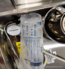
15 | 别针 | 个 | 36mm |  | 40 |  |  | 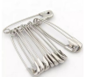
16 | 一次性导尿包 | 包 | 14Fr | 湛江事达实业有限公司 | 30
17 | 爽身粉 | 罐 | 140g | 强生 | 6 |  |  | 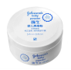
18 | 一次性使用肠道冲洗包 | 20袋/包 | B型 1000ml | 扬州源康医疗器械有限公司 | 25 |  |  | 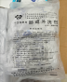
19 | 灭菌注射用水 | 盒 | 2m1*10支 | 上海现代哈森药业有限公司 | 75
20 | 灭菌注射用水 | 支 | 5ml |  | 400
21 | 注射用粉剂 | 盒 | 0.5g*10支/盒 | 河南普鑫生物科技有限公司 | 10 |  |  | 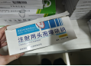  尽量不用头孢
22 | 一次性使用无菌注射器带针 | 支 | 1ml 0.45*16RWLB | 河南曙光汇知康士生物科技有限公司 | 1200
23 | 一次性使用无菌注射器带针 | 支 | 2ml | 河南曙光汇知康士生物科技有限公司 | 500
24 | 一次性使用无菌注射器带针 | 支 | 5ml | 河南曙光汇知康士生物科技有限公司 | 680
25 | 创可贴 | 100贴/盒 | 70mm*20mm | 云南白药集团股份有限公司 | 11
26 | 0.9%氯化钠注射液 | 箱 | 100ml，塑料瓶装，120瓶/箱 | 辰欣药业股份有限公司 | 3
27 | 0.9%氯化钠注射液 | 瓶 | 250ml，塑料瓶装 | 辰欣药业股份有限公司 | 600
28 | 瓶贴 | 卷 | 6.5cm*5.5cm  500贴/卷 |  | 9 |  |  | 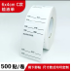
29 | 一次性输液器（带针） | 付 | 0.7*24TWLB | 河南曙光健士实业发展有限公司 | 1500
30 | 静脉留置针 | 支 | 22G L-A型 | 扬州大海医疗器械有限公司 | 1550
31 | 一次性使用无菌敷贴 | 片 | 6*7cm | 浙江康力迪医疗用品有限公司 | 3500
32 | 0.9%氯化钠盐水 | 盒 | 10ml 50支/盒（塑料瓶的） | 辰欣药业股份有限公司 | 2
33 | 吸痰管（内有一只手套） | 根 | F12 |  | 300 |  |  | 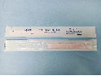
34 | 一次性吸痰包 | 包 | 吸痰管F12 | 扬州大海医疗器械有限公司 | 360
35 | 一次性口护包 | 包 | 常规 | 扬州大海医疗器械有限公司 | 10
36 | A4透明文件袋 | 个 | 325*230mm |  | 10
37 | 三角体位垫 | 个 | 50cm*25cm*15cm |  | 10 |  |  | 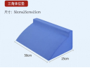
38 | 一次性心电电极片 | 包 | 50片/包 |  | 32 |  |  | 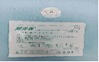
39 | 注射用粉剂（青霉素） | 盒 | 0.49g,80万单位，小瓶装,50瓶/盒 | 河南普鑫生物科技有限公司 | 10
40 | 0.9%氯化钠注射液5ml | 盒 | 安瓿，50支/盒 | 辰欣药业股份有限公司 | 16
41 | 医用纱布块 | 盒 | 8*8cm，2片/包，100包/盒 |  | 3
42 | 黑签字笔 | 盒 | 按压式 |  | 1 |  |  | 
43 | 护士挂表 | 块 | 护士笑脸表 |  | 5 |  |  | 
44 | 洗手液挂钩 | 个 |  |  | 6 |  |  | 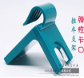
45 | 除颤仪导电膏 | 瓶 | 250ml | 扬州大海医疗器械有限公司 | 11 |  |  | 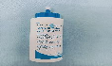
46 | 黑色垃圾袋 | 个 | 50*60 |  | 50 |  |  | 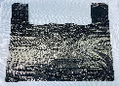
47 | 黄色垃圾袋 | 个 | 50*60 |  | 80 |  |  | 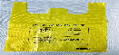
48 | 75%酒精 | 瓶 | 500ml |  | 2 |  |  | 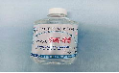
49 | 洁芙柔免洗手消毒凝胶 | 瓶 | 500ml |  | 12 |  |  | 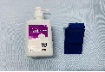
50 | 无菌干棉签 | 袋 | 5根/包(400小包/袋) | 扬州金环医疗器械厂 | 5 |  |  | 
51 | 0.9%氯化钠注射液 | 支 | 250ml/袋单头（拉环的头） | 山东华鲁 | 150 |  |  | 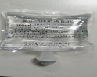
52 | 单头输液器 | 袋 | 6号针头（25支/袋） | 山东侨牌集团有限公司 | 30 |  |  | 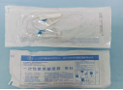
53 | 外用0.9%氯化钠 | 50瓶/箱 | 500ml/瓶，手启盖塑料瓶装 | 中国大冢 | 1 |  |  | 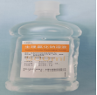
54 | 一次性雾化吸入器、气切  面罩(带螺纹延长管) | 个 |  | 扬州大海医疗器械有限公司 | 8 |  |  | 
55 | 标签纸 | 沓 | 小号 |  | 3 |  |  | 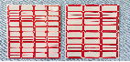  一张40贴，一沓40张，共需1600贴
56 | 标签纸 | 沓 | 中号 |  | 3 |  |  | 一张24贴，一沓40张，共需960贴
57 | 无菌生理盐水纱布 | 100片/盒 | 8*8cm | 扬州大海医疗器械有限公司 | 5 |  |  | 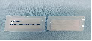
58 | 多功能除胶剂 | 瓶 | 500ml |  | 2 |  |  | 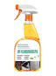
59 | 水银血压计 | 个 |  | 鱼跃 | 5
60 | 笔式手电筒 | 个 |  |  | 4 |  |  | 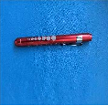
61 | 医疗垃圾桶(黄色） | 个 | 80升 |  | 2 |  |  | 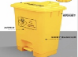
62 | 多功能翻页笔（黑色） | 支 | 充电款 |  | 3
63 | 多功能双人教学听诊器 | 个 | 82cm |  | 6 |  |  | 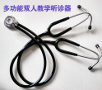
64 | 大单 | 2m*2.5m | 64 |  | 64 |  |  | 白色
65 | 计时器 | 个 |  |  | 12 |  |  | 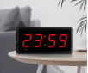
66 | 剪刀 | 把 | 150*64mm | 得力 | 5 |  |  | 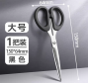
67 | 教学用一次性静脉留置针 | 支 | 22G L-A型 | 扬州大海医疗器械有限公司 | 250
68 | 防撞角 | 个 | / |  | 70 |  |  | 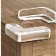
合计总价（含税）：

